|  |  |
| --- | --- |
| Logo AGES | |
| Erdbeermehltau | |
|  |  |
| 13.12.2024 19:50 Uhr | |

**Erdbeermehltau**

**Sphaeroteca
macularis**

Letzte
Änderung:
05.09.2024

**Steckbrief**

Beim
Erdbeermehltau
handelt
es
sich
um
eine
Pilzerkrankung,
die
hauptsächlich
an
der
Erdbeere
auftritt.
Der
Befall
ist
durch
Verfärbungen
und
anschließende
Austrocknung
der
Blätter
erkennbar.
Der
Erdbeermehltau
ist
insbesondere
im
geschützten
Anbau
ein
Problem,
tritt
bei
anfälligeren
Sorten
aber
auch
häufig
im
Freiland
auf.

**Biologie**

Der
Erreger
überwintert
als
Myzel
oder
in
der
Hauptfruchtform
auf
den
alten,
im
Vorjahr
befallenen
Blättern
oder
Fruchtmumien.
Die
Pilzsporen
werden
ab
dem
Frühjahr
über
den
Wind
auf
frisches
Gewebe
übertragen,
wo
sie
unter
geeigneten
Bedingungen
nach
7
–
14
Tagen
keimen
und
Infektionen
hervorrufen.
Pro
Jahr
produziert
der
Pilz
viele
Generationen
von
Sporen,
über
die
eine
rasche
Ausbreitung
im
Bestand
erfolgt.
Wie
alle
Mehltaupilze
benötigt
der
Pilz
feuchtwarme,
trockene
Bedingungen
für
seine
Entwicklung,
in
kühlen
niederschlagsreichen
Saisonen
ist
er
von
geringerer
Bedeutung.

**Schadsymptome**

**Symptome
im
Bestand**:

Eine
Infektion
ist
eindeutig
anhand
der
Blattsymptome
zu
erkennen.
Bei
starkem
Befall
sind
erkrankte
Pflanzen
schon
von
weitem
an
ihrem
vertrockneten
Aussehen
zu
erkennen.

**Symptome
an
den
Blättern**:

Das
typische
Symptom
von
Erdbeermehltau
ist
das
Einrollen
der
Blätter
nach
oben,
mit
zunächst
rötlicher
Verfärbung
an
der
Blattunterseite.
Im
weiteren
Verlauf
trocknen
die
Blätter
vollständig
aus.
Die
Bildung
der
Hauptfruchtform
des
Pilzes
ist
sehr
selten,
man
findet
sie
am
ehesten
bei
immer
tragenden
Sorten,
wenn
im
Spätsommer
bereits
Kurztagbedingungen
herrschen,
bei
kühleren
Temperaturen
und
hoher
Luftfeuchtigkeit.  
Bei
Erdbeeren
im
Folientunnel
ist
der
Pilz
im
Gegensatz
zu
Infektionen
im
Freiland
häufig
auch
an
der
Blattoberseite
finden.

**Symptome
an
Blüten
und
Früchten**:

Befallene
Blüten
sterben
meist
gänzlich
ab
oder
es
entwickeln
sich
deformierte
Früchte.
Werden
unreife
Früchte
durch
Mehltau
befallen,
verfärben
sie
sich
hellbraun
und
werden
hart.
Die
Erdbeeren
reifen
nicht
aus
und
die
Nüsschen
treten
stark
hervor.
Werden
reife
Früchte
befallen,
so
zeigen
sie
eine
sehr
weiche
Konsistenz.
An
der
Oberfläche
kann
der
Pilz
bei
günstigen
Bedingungen
Sporen
bilden,
was
durch
einen
feinen
Mehltaubelag
sichtbar
wird.

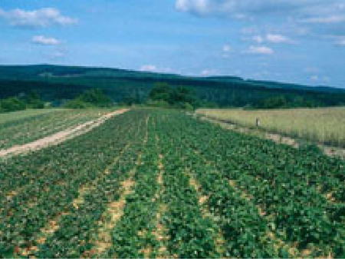

Erdbeerfeld
mit
zwei
verschiedenen
Sorten
und
unterschiedlich
starkem
Befall

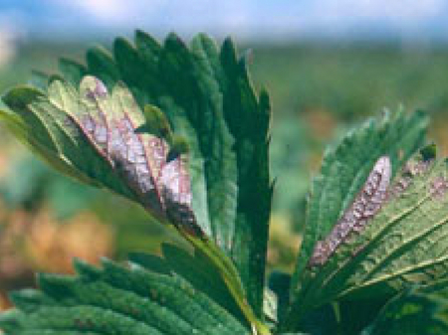

Beginnender
Blattbefall
mit
Blattflecken

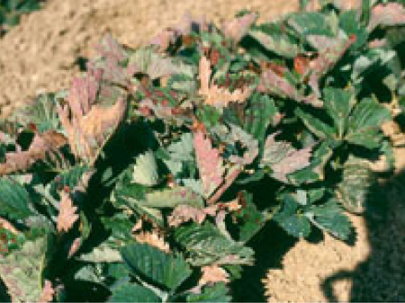

Fortgeschrittener
Befall
an
Erdbeerpflanzen

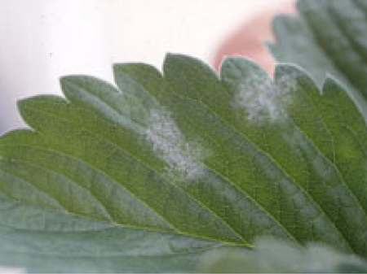

Blattsymptome
einer
Erdbeere
im
Folientunnel

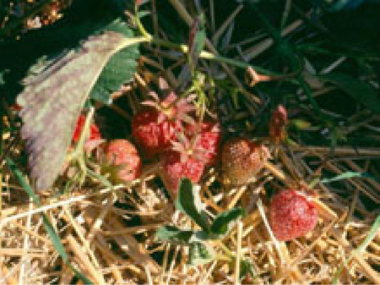

Mehltausymptome
an
reifen
und
unreifen
Erdbeeren

**Wirtspflanzen**

Als
Wirtspflanzen
ist
neben
Erdbeeren
(*Fragaria*
spp.)
auch
Hopfen
(*Humulus*
spp.)
von
wirtschaftlicher
Bedeutung.

Bei
anfälligen
Erdbeersorten,
z.
B.
Lambada,
Darselect,
Elsanta
sowie
bei
immer
tragenden
Sorten
tritt
Mehltau
auch
häufig
im
Freiland
auf.

Darüber
hinaus
kommt
er
an
einer
Vielzahl
von
Wirtspflanzen
aus
der
Familie
der
Rosengewächse
(Rosaceae)
vor:
unter
anderem
an
Odermennig
(*Agrimonia*
spp.),
Frauenmantel
(*Alchemilla*
spp.),
Mädesüss
(*Filipendula*
spp.),
Nelkenwurz
(*Geum*
spp.),
Fingerkraut
(*Potentilla*
spp.),
Rosen
(*Rosa*
spp.),
Himbeeren
und
Brombeeren
(*Rubus*
spp.)
und
Wiesenknopf
(*Sanguisorba*
spp.).
Zusätzlich
auch
an
Weidenröschen
(*Epilobium*
spp.)
und
Storchschnabel
(*Geranium*
spp.).

**Verbreitung**

Erdbeermehltau
tritt
weit
verbreitet
in
verschiedenen
Klimazonen
auf.

**Wirtschaftliche
Bedeutung**

Wenn
der
Pilz
günstige
Bedingungen
vorfindet
und
es
schon
früh
in
der
Saison
zu
Infektionen
kommt,
können
massive
Schäden
an
den
Blättern
auftreten,
die
den
Blütenansatz
und
Ertrag
im
Erntejahr
beeinträchtigen.
Über
Blüten-
und
Fruchtinfektionen
kann
sich
ein
Befall
auch
direkt
auf
die
Ernte
auswirken.

Tritt
die
Krankheit
erst
im
Spätsommer
auf,
so
ist
der
Blütenknospenansatz
bereits
erfolgt
und
der
Mehltau
hat
auch
bei
stärkerem
Befall
keinen
Einfluss
auf
die
nächstjährige
Ernte.
In
diesem
Fall
muss
aber
im
nächsten
Frühjahr
mit
Problemen
gerechnet
werden
und
entsprechende
Maßnahmen
gesetzt
werden.

**Vorbeugung
und
Bekämpfung**

* Windgeschützte,
  eingeschlossene
  Lagen
  und
  mehrreihige
  Pflanzsysteme
  sind
  für
  den
  Mehltau
  günstig
  und
  sollten
  vermieden
  werden
* Die
  Anfälligkeit
  der
  Sorten
  unterscheidet
  sich
  stark.
  Zu
  den
  weniger
  anfälligen
  Sorten
  zählen
  z.B.
  Mars,
  Kimberly
  und
  Pegasus
* Bei
  zweijähriger
  Kulturführung
  sollte
  das
  Laub
  nach
  der
  ersten
  Ernte
  abgemäht
  werden,
  um
  den
  Infektionsdruck
  zu
  verringern
* Pflanzenschutz
  ist
  bei
  empfindlichen
  Sorten
  und/oder
  ungünstigen
  Lagen
  im
  Frühjahr
  ab
  längeren
  Perioden
  mit
  Temperaturen
  über
  15-18 °C
  und
  intensiver
  Blattneubildung
  durchzuführen
  (siehe
  [Verzeichnis
  der
  in
  Österreich
  zugelassenen
  Pflanzenschutzmittel](https://www.baes.gv.at/zulassung/pflanzenschutzmittel/pflanzenschutzmittelregister/))

**Fachinformation**

**Mikrobiologie**

Erdbeermehltau
zählt
zu
den
echten
Mehltaupilzen.
Als
Schlauchpilz
(Askomyzet)
bildet
er
eine
Hauptfruchtform
(Chasmothezien).
Zusätzlich
bildet
er
Ketten
von
Pilzsporen
(Konidien).

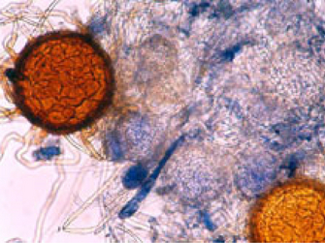

Mikroskopische
Aufnahme
von
Chasmothezien

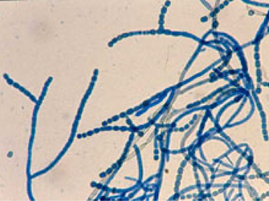

Mikroskopische
Aufnahme
von
Konidienketten

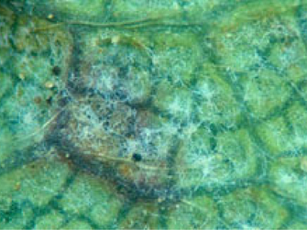

Erdbeermehltau-Mycel
an
der
Blattunterseite
mit
reifen,
schwarzen
Chasmothezien
und
unreifen
weiß-gelblichen
Chasmothezien

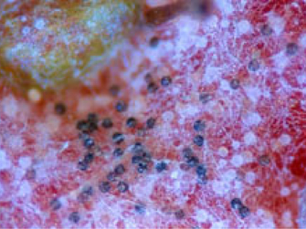

Chasmothezien
an
einer
Frucht

**Downloads**

**Services**

[Pflanzengesundheit
Services](pflanze/pflanzengesundheit/pflanzengesundheit-services)